Prot.243

Da: RD Europe Group (Patrizia) [mailto:patrizia@rdeuropegroup.com]
Inviato: mercoledì 15 maggio 2013 15:21
A: carlo.spaziani@rem-motori.it
Oggetto: Richiesta di offerta
Priorità: Alta

Buon pomeriggio Sig. Spaziani,
facendo seguito la Sua richiesta email del 09/05/2013, procediamo con la nostra migliore offerta per il collettore richiestoci:

Collettore nostra azienda rappresentata Ksf Kommutatore & Schelifrigkorper

Codice 0.4416 come da disegno allegato
47 lame DE170/132-LC126/115-DI54 H7

Quantità 1-3 pezzi
Prezzo 560 euro/pz
Costo attrezzatura 250 euro

Consegna in 4-5 settimane
Resa franco magazzino Germania
Termini di pagamento anticipati

Qualora fosse interessato La invito a contattarmi per le modalità d’ordine.
Resto a disposizione per domande o chiarimenti.
Cordiali saluti.
Patrizia Montanari  Sales Department  patrizia@rdeuropegroup.com | Tel. (+39) 0522 688.519 (2 lines)  Fax (+39) 0522 483.808  www.rdeuropegroup.com
.
… We create and provide yr.best choice !


IMPORTANTE: Le informazioni contenute in questo messaggio sono confidenziali, possono essere protette da leggi locali, e devono essere utilizzate esclusivamente dal destinatario. La pubblicazione, l'utilizzo, la divulgazione, la stampa o la copia non autorizzata del contenuto della presente e-mail sono espressamente vietate e potenzialmente illegali. Nel caso si sia ricevuto il presente messaggio per errore, si prega di cancellarlo e di inviarne notifica al mittente.
DISCLAIMER: The information contained in this message is confidential, can be legally protected by local Laws, and must be exclusively used by the recipient. The publication, use, distribution, printing or unauthorized copy of the content of this message is strictly forbidden and it can be illegal. If you received this message by mistake, please destroy it and notify it to the sender.

 Please consider the environment before printing!

Da: Luca Frigni [mailto:info@rdeuropegroup.com]
Inviato: giovedì 9 maggio 2013 14.28
A: Patty RD
Oggetto: Richiesta di offerta
Priorità: Alta

Buongiorno Sig.ra

Alleghiamo richiesta di Offerta

Distinti Saluti

REM S.r.l.
Carlo Spaziani


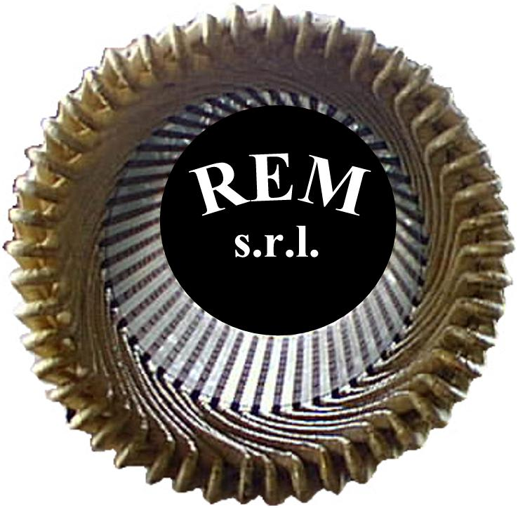
R.E.M. s.r.l.

Via Ferruccia, 16/a – 03010 Patrica (FR)
Tel. 0775 830116 – Fax 0775 839345
Email: carlo.spaziani@rem-motori.it - Email: alfredo.evangelisti@rem-motori.it
Email: amministrazione@rem-motori.it
R.E.M. s.r.l. - Cap. Soc. EURO 10.000,00 int. vers. - Reg. Imprese Frosinone n. 25704 - Cod. Fiscale e P. IVA 02240470605

DISCLAIMER:
Il messaggio di posta elettronica potrebbe contenere informazioni riservate. Qualora non foste il destinatario corretto, Vi preghiamo di comunicarlo immediatamente al mittente e di distruggere il presente messaggio. E' strettamente vietato duplicare, divulgare, modificare o usare (in qualsiasi modo) senza autorizzazione le informazioni contenute nel messaggio. Non si garantisce che la trasmissione di messaggi di posta elettronica sia sicura o priva di errori od omissioni o esente da virus. Grazie

This e-mail may contain confidential and/or privileged information. If you are not the intended recipient, please notify the sender immediately and destroy this e-mail. Any unauthorized copying, disclosure, modification or use (in any way) of the material in this e-mail is strictly forbidden. Email transmission cannot be guaranteed to be secure or error-free or virus-free. The sender therefore does not accept liability for any errors or omissions in the contents of this message. Thank you

Nessun virus nel messaggio.
Controllato da AVG - www.avg.com
Versione: 2012.0.2241 / Database dei virus: 3162/5809 - Data di rilascio: 08/05/2013

